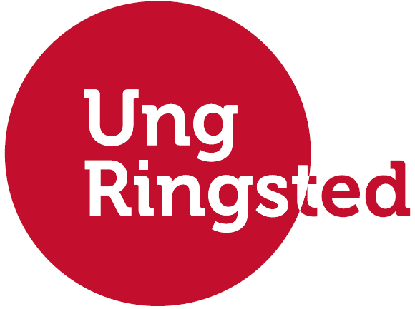
Ansvarsfraskrivelse –
Skitur til Nassfeld d. 6.-12. februar, uge 7. 2026

Nedenstående skal udfyldes og afleveres, inden afgang til Østrig.

Jeg accepterer og erklærer hermed på egne vegne eller som værge for en eller flere mindreårige, at:

Skade eller ulykke på deltager(e)
Alle risici forbundet med skisport, herunder skader på en selv eller andre gæster, definitivt er på eget ansvar.
Skade eller ulykke under skisport
En eventuel ski- skade eller ulykke skal dækkes af min egen forsikring.
Skade eller hærværk på hotel
En skade forårsaget af mig på Hotellet, under opholdet, eller anden form for hærværk, altid vil være mit eget ansvar og på egen regning.
Hjemsendelse
At en evt. hjemsendelse sker på egen regning.
UngRingsted, arrangøren eller anden tredjepart kan på intet tidspunkt gøres til ansvar for ovenstående.
Jeg er indforstået med, at UngRingsted ikke har en fælles ulykkesforsikring eller ansvarsforsikring og at alle udgifter relaterbare til sådanne dækkes af min egen forsikring eller er på egen regning.

DIT BARNS FORNAVN:
________________________________________________________________________

DIT BARNS EFTERNAVN:
_________________________________________________________________________

DIT BARNS FØDSELSDATO:
_________________________________________________________________________

FORÆLDRES UNDERSKRIFT:

_________________________________________________________________________

